Vzácne plyny
Sú to prvky ___________.skupiny (VIIIA) v PSP:
hélium | neón | argón | kryptón | xenón | radón

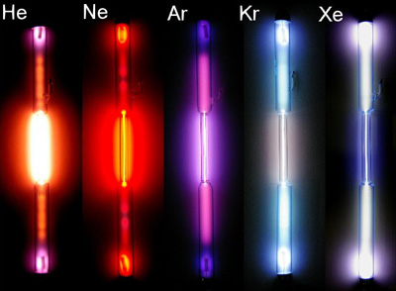
Ich častice tvoria jednotlivé atómy.
V poslednej vrstve majú stabilné usporiadanie 8 elektrónov _____________________
Výnimku tvorí iba hélium, má iba ___________ elektróny.
Preto sú tieto prvky veľmi MÁLO reaktívne.
Nachádzajú sa vo ______________________________.
Získavajú sa jeho OPAKOVANOU DESTILÁCIOU
- všetky sú bezfarebné plyny bez zápachu a chuti
Hélium
- Má malú hustotu.
- Používa sa na plnenie meteorologických balónov.
- Vyrába sa zo zemného plynu.
- Používa sa ako chladiaca látka na dosiahnutie veľmi nízkych teplôt.
- Je to po vodíku druhý najviac zastúpený prvok vo vesmíre.
- Využíva sa v automobilovom priemysle, v energetike, medicíne, metalurgii, elektronike, vo výskume a vývoji.
 Potápačská bomba______+________+__________
Neón
- vo výbojkách má oranžovočervenú farbu.
- Neónové svietiace reklamy boli na začiatku minulého storočia veľmi populárne, preto ľudia doteraz volajú žiarivky „neónky“ , aj keď už nie sú plnené neónom.
- Používa sa pri chladení ako lacnejšia náhrada hélia.
Argón
- Je najrozšírenejší vzácny plyn.
- Má vyššiu hustotu ako vzduch.
- Používa sa pri výrobe žiaroviek, pri zváraní.
- Je náplňou priestoru medzi okennými tabuľami.
- Je súčasťou náplne v hasiacich prístrojoch.
- Vyrába sa destiláciou skvapalneného vzduchu.
Xenón
- Má vyššiu hustotu ako vzduch.
- Používa sa ako náplň:
- žiariviek a výbojok, v bleskoch fotoaparátov
- v svetlometoch automobilov.
Radón
- Rádioaktívny plyn s 8-krát vyššou hustotou ako vzduch.
- Nepretržite sa tvorí v prírode najmä v uránových baniach. Uvoľňuje sa z hornín a vyvieraním rádioaktívnych vôd.
- Môže sa hromadiť v budovách, aj preto je potrebné pravidelne a intenzívne vetrať.

